**UNIVERSIDADE ESTÁCIO DE SÁ**

**NOVA AMÉRICA**

**BIG DATA EM PYTHON**

**Elias Daniel Viana Alves Alvarenga**

**João Marcus Bastos Farinatti**

**Rafael** **Fernandes Daudt**

**LUCAS FLORIANO**

**2024.1**

**Rio de Janeiro / RJ**

Sumário

1. DIAGNÓSTICO E TEORIZAÇÃO 3

1.1. Identificação das partes interessadas e parceiros 3

1.2. Problemática e/ou problemas identificados 3

1.3. Justificativa 3

1.4. Objetivos/resultados/efeitos a serem alcançados (em relação ao problema identificado e sob a perspectiva dos públicos envolvidos) 3

1.5. Referencial teórico (subsídio teórico para propositura de ações da extensão) 3

2. PLANEJAMENTO E DESENVOLVIMENTO DO PROJETO 4

2.1. Plano de trabalho (usando ferramenta acordada com o docente) 4

2.2. Descrição da forma de envolvimento do público participante na formulação do projeto, seu desenvolvimento e avaliação, bem como as estratégias pelo grupo para mobilizá-los. 4

2.3. Grupo de trabalho (descrição da responsabilidade de cada membro) 4

2.4. Metas, critérios ou indicadores de avaliação do projeto 4

2.5. Recursos previstos 5

2.6. Detalhamento técnico do projeto 5

3. ENCERRAMENTO DO PROJETO 5

3.1. Relatório Coletivo (podendo ser oral e escrita ou apenas escrita) 5

3.2. Avaliação de reação da parte interessada 5

3.3. Relato de Experiência Individual 5

3.1. CONTEXTUALIZAÇÃO 5

3.2. METODOLOGIA 6

3.3. RESULTADOS E DISCUSSÃO: 6

3.4. REFLEXÃO APROFUNDADA 6

3.5. CONSIDERAÇÕES FINAIS 6

# DIAGNÓSTICO E TEORIZAÇÃO

## Identificação das partes interessadas e parceiros

A identificação das partes interessadas na Dalmo Alves, localizada no Centro Comercial Uruguaiana, Rio de Janeiro, é crucial para compreender o impacto social e econômico do negócio. A loja atrai uma variedade de clientes com diferentes perfis, incluindo moradores locais e turistas. Espera-se uma quantidade significativa de participantes potenciais, especialmente durante os períodos de alta demanda. A Dalmo Alves pode estabelecer parcerias com outras empresas do centro comercial para ampliar sua base de clientes e oferecer uma experiência mais abrangente aos consumidores.

## Problemática e/ou problemas identificados

A empresa Dalmo Alves busca melhorar suas estratégias de marketing e vendas através de uma abordagem analítica baseada em dados. Diante de um mercado competitivo e em constante evolução, eles reconhecem a importância de compreender profundamente o perfil e as preferências dos consumidores. O objetivo é utilizar técnicas avançadas de Big Data para extrair insights valiosos dos dados disponíveis, garantindo decisões estratégicas fundamentadas que impulsionem o crescimento sustentável e a relevância da empresa no mercado.

## Justificativa

O projeto acadêmico aborda a questão crítica enfrentada pela empresa Dalmo Alves na análise de grandes volumes de dados, integrando teoria e prática de maneira significativa. Ele oferece aos alunos a oportunidade de aplicar seus conhecimentos em um contexto empresarial real, preparando-os para desafios reais do mercado. A metodologia baseada em projetos não apenas fortalece as habilidades técnicas dos alunos, mas também os capacita a desenvolver soluções inovadoras para melhorar as práticas de negócio da empresa. O projeto visa não só resolver problemas específicos da Dalmo Alves, mas também contribuir para sua transformação digital e para o avanço da comunidade empresarial local, demonstrando a relevância prática e acadêmica do conhecimento adquirido em sala de aula.

## Objetivos/resultados/efeitos a serem alcançados (em relação ao problema identificado e sob a perspectiva dos públicos envolvidos)

Implementar uma solução de Big Data na empresa Dalmo Alves para analisar grandes volumes de dados do mercado de acessórios de celular. Desenvolver e aplicar algoritmos de aprendizado de máquina para identificar padrões e tendências nos dados, utilizando ferramentas como Power BI para visualização avançada das vendas de produtos e tipos específicos de acessórios vendidos e planilhas no Excel para análise detalhada dos produtos. O objetivo é fornecer insights estratégicos que direcionem decisões empresariais fundamentadas. Além disso, capacitar a equipe da Dalmo Alves no uso autônomo dessas ferramentas de análise de Big Data, promovendo uma cultura de ciência de dados dentro da empresa e integrando os resultados obtidos diretamente às estratégias de negócio.

## Referencial teórico (subsídio teórico para propositura de ações da extensão)

Para embasar as ações propostas no projeto de Big Data, recorremos a diversos autores renomados no campo da ciência de dados e aprendizado de máquina. Entre eles, destacam-se Andrew Ng, Yaser S. Abu-Mostafa e Pedro Domingos.

Andrew Ng é um líder no campo do aprendizado de máquina, tendo desempenhado um papel fundamental no desenvolvimento de algoritmos e métodos de aprendizado profundo. Suas contribuições têm sido fundamentais para avanços significativos em áreas como reconhecimento de fala, visão computacional e processamento de linguagem natural.

Yaser S. Abu-Mostafa é conhecido por seu livro "Learning From Data", que oferece uma introdução abrangente e acessível aos princípios fundamentais do aprendizado de máquina. Sua abordagem clara e didática proporciona uma base sólida para compreender os conceitos-chave e as técnicas empregadas na análise de grandes conjuntos de dados.

Pedro Domingos é reconhecido por seu trabalho seminal em "The Master Algorithm", no qual explora a ideia de um algoritmo unificado capaz de aprender com qualquer tipo de dado. Suas reflexões sobre o potencial e os desafios do aprendizado de máquina oferecem insights valiosos para orientar a aplicação prática de técnicas de Big Data.

Esses autores fornecem uma base teórica sólida e perspectivas enriquecedoras que serão fundamentais para fundamentar as estratégias e abordagens adotadas no projeto de Big Data.

# PLANEJAMENTO E DESENVOLVIMENTO DO PROJETO

## Plano de trabalho (usando ferramenta acordada com o docente)

O Projeto gira em torno do Power Bi e Excel, as 2 partes serão entregues juntas ao docente após a apresentação desse documento a Universidade Estácio de Sá. A previsão de término do projeto é até 9/06.

## Descrição da forma de envolvimento do público participante na formulação do projeto, seu desenvolvimento e avaliação, bem como as estratégias pelo grupo para mobilizá-los.

O projeto foi feito com base em resolver os problemas apontados pela parte interessada tendo uma comunicação constante para a produção do projeto, como por exemplo a mudança da tabela de Controle para uma de vendas e controle. A parte interessada provia os problemas que estava tendo enquanto os participantes do grupo buscavam soluções e apresentavam a parte interessada que caso aprovada era implementada ao projeto.

## Grupo de trabalho (descrição da responsabilidade de cada membro)

O Aluno "Elias Daniel Viana Alves Alvarenga" está responsável de se comunicar com a parte interessada, marcando visitas para produção do projeto e ele utiliza do Excel e Power Bi para produção e adaptação do projeto. Os Alunos "Rafael Fernandes Daudt" e "João Marcus Bastos Farinatti" estão responsáveis pela parte de ideias e solução de problemas da empresa e do programa, além do preenchimento do relatório com as informações adquiridas pelo Aluno "Elias Daniel Viana Alves Alvarenga". Todos os Alunos citados anteriormente possuem envolvimento na produção do projeto.

## Metas, critérios ou indicadores de avaliação do projeto

A parte interessada informou que há uma queda no número de clientes, o que está resultando em prejuízos no estoque e nas vendas. Portanto, a ação principal envolve o uso do Power BI e do Excel para analisar as vendas e apoiar a estimativa de estoque para otimização das vendas.

## Recursos previstos

O projeto abordado dispensa grandes investimentos e utiliza como recursos principais o sistema Power BI, Excel e um aplicativo para programar o sistema conforme as necessidades da parte interessada.

## Detalhamento técnico do projeto

O projeto visa implementar uma solução de Big Data na empresa Dalmo Alves utilizando Power BI, Excel e um aplicativo personalizado. Este sistema integrará dados de diversas fontes para análise avançada de vendas e estoque de acessórios de celular. A solução inclui a coleta, armazenamento e processamento de dados. O objetivo é fornecer insights estratégicos que otimizem a gestão de estoque e apoiem decisões empresariais fundamentadas, promovendo uma cultura de ciência de dados na organização.

# ENCERRAMENTO DO PROJETO

## Relato Coletivo:

Após realizar este projeto, nós (Elias, João e Rafael) ganhamos uma nova perspectiva sobre como operar no mercado de trabalho. Encontramos várias soluções para alcançar as metas estabelecidas e ajudar a parte interessada a resolver seus desafios. Utilizamos gráficos e exploramos estratégias de vendas online. Isso nos fez perceber que, para realizar esse trabalho com sucesso, precisamos pensar não apenas como programadores, mas também como empreendedores. Nosso objetivo foi não só aumentar as vendas da parte interessada, mas também maximizar seus lucros, alcançando uma conclusão valiosa para nosso aprendizado e desenvolvimento profissional.

### Avaliação de reação da parte interessada

Parte Interessada, Senhor Dalmo: "Eu gostei do projeto de Big Data, achei que ficou bom mesmo sendo simples. Ele me ajudou a identificar quais produtos consigo vender mais em um mês e a visualizar graficamente os produtos vendidos."

## Relato de Experiência Individual (Pontuação específica para o relato individual)

### CONTEXTUALIZAÇÃO

-Elias Daniel Viana Alves Alvarenga: Minha participação no projeto se baseou em comunicar-me com a parte interessada e receber os dados necessários para elaborar relatórios e gráficos de vendas.

-João Marcus Bastos Farinatti: Minha participação no projeto, assim como a de Rafael, foi auxiliar no relatório e resolver problemas citados pela parte interessada, o que aprimorou minha maneira de pensar fora dos padrões.

-Rafael Fernandes Daudt: Minha participação no projeto envolveu auxiliar no relatório e resolver problemas citados pela parte interessada, o que aprimorou minha capacidade de pensar fora dos padrões.

### METODOLOGIA

-Elias Daniel Viana Alves Alvarenga: Minha experiência foi complicada devido à demora na obtenção dos dados, já que a parte interessada não contabilizava suas vendas. Além disso, fiquei sem computador, o que me forçou a realizar todo o projeto manualmente usando Excel e Power BI.

-João Marcus Bastos Farinatti: Minha experiência foi remota, com muito auxílio dos integrantes do grupo e da parte interessada. Trabalhamos juntos para desenvolver soluções e aperfeiçoar o código, permitindo uma visão mais ampla dos produtos para o cliente.

-Rafael Fernandes Daudt: Trabalhei principalmente de forma remota, recebendo apoio essencial tanto do grupo quanto da parte interessada. Desenvolvemos um código em Python para organizar as planilhas de dados e ajustamos o código para oferecer uma visão mais abrangente dos produtos aos clientes.

### RESULTADOS E DISCUSSÃO:

-Elias Daniel Viana Alves Alvarenga: Eu esperava fazer mais do que apenas Big Data, como criar um site simulador para a parte interessada expandir suas vendas online e físicas. Devido aos problemas com meu PC, acabei fazendo um Big Data simples com Excel e Power BI. Isso me mostrou que, com mais preparo e equipamentos, poderia realizar projetos mais complexos e pensar como o dono da loja para resolver problemas.

-João Marcus Bastos Farinatti: Eu esperava que o projeto funcionasse sem problemas, mas ao longo do tempo fizemos ajustes para melhorar a funcionalidade e abrangência do código. A experiência mostrou que nada está 100% perfeito e sempre pode ser melhorado. Percebi a importância de pensar como dono do negócio, não apenas como programador.

-Rafael Fernandes Daudt: Esperava que o projeto funcionasse sem problemas, mas ajustes foram necessários para melhorar continuamente. A experiência me ensinou que sempre há espaço para melhorias e destacou a importância de pensar como proprietário do negócio, não apenas como programador.

### REFLEXÃO APROFUNDADA

-Elias Daniel Viana Alves Alvarenga: A experiência destacou a importância de se colocar no papel do dono do estabelecimento, não apenas no do programador, para entender melhor as necessidades e desafios.

-João Marcus Bastos Farinatti: A experiência abriu meus olhos para a necessidade de adotar a perspectiva do dono do estabelecimento, entendendo melhor as necessidades e desafios enfrentados.

-Rafael Fernandes Daudt: Adotar uma perspectiva de dono do negócio foi crucial, permitindo entender melhor as necessidades e desafios enfrentados pela parte interessada.

### CONSIDERAÇÕES FINAIS

-Elias Daniel Viana Alves Alvarenga: Foi uma ótima experiência que me desafiou e mostrou como agiria no mercado de trabalho, mesmo com recursos limitados. Trabalhar em equipe e pensar como vendedor de uma loja para encontrar soluções foi enriquecedor para todos.

-João Marcus Bastos Farinatti: Foi muito divertido trabalhar em grupo e realizar um projeto para uma loja real. Acredito que tanto a parte interessada quanto o grupo se beneficiaram mutuamente com o projeto, promovendo o crescimento pessoal de cada participante.

-Rafael Fernandes Daudt: Foi extremamente gratificante trabalhar em equipe e aplicar nossos esforços para beneficiar uma loja real. Acredito que tanto a parte interessada quanto nosso grupo se beneficiaram mutuamente com o projeto, promovendo o crescimento pessoal e profissional de todos os envolvidos.

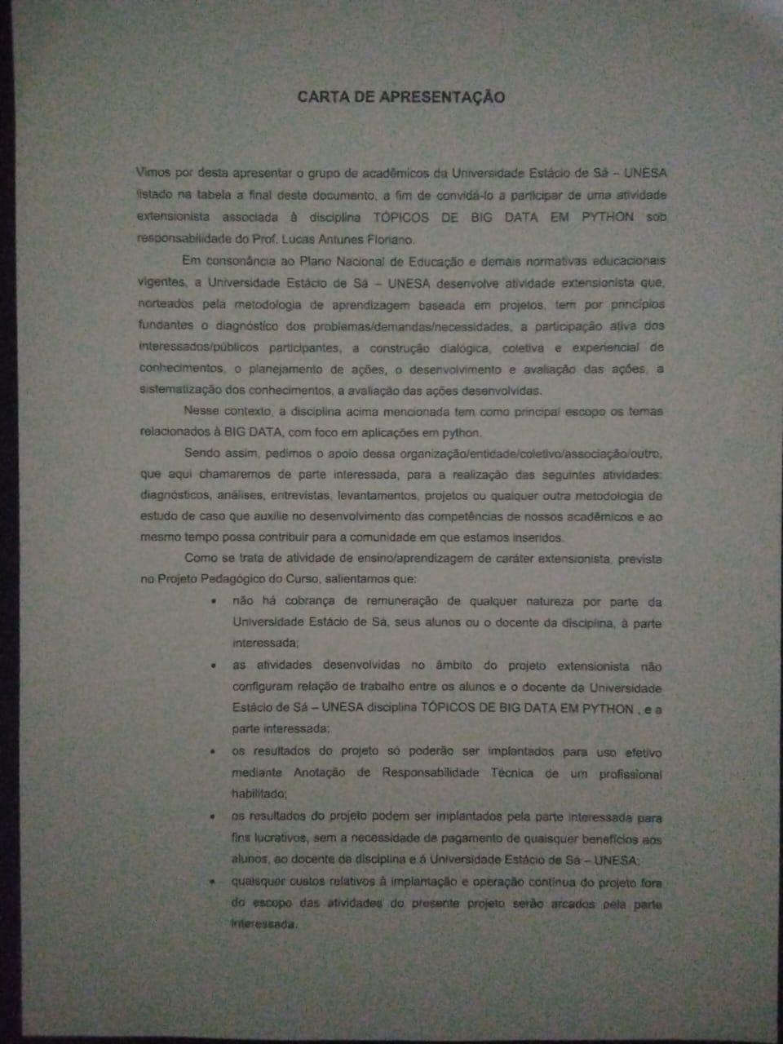

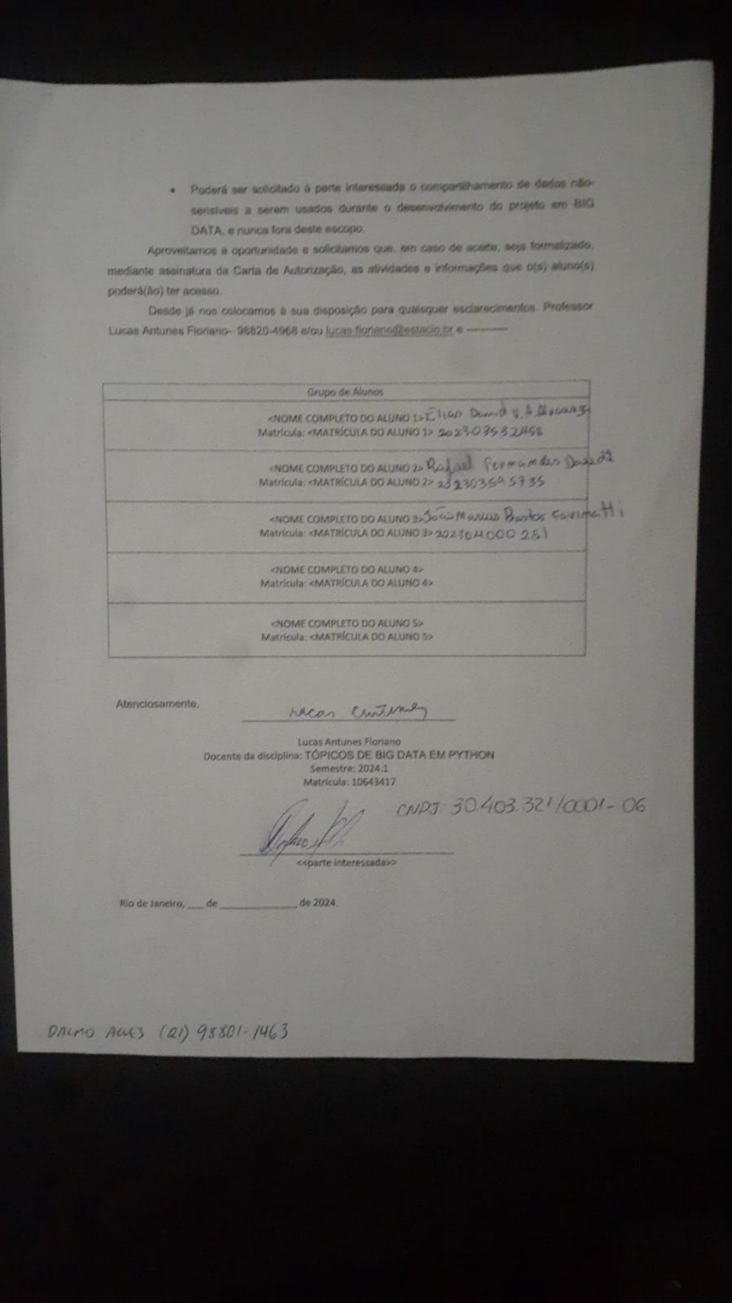

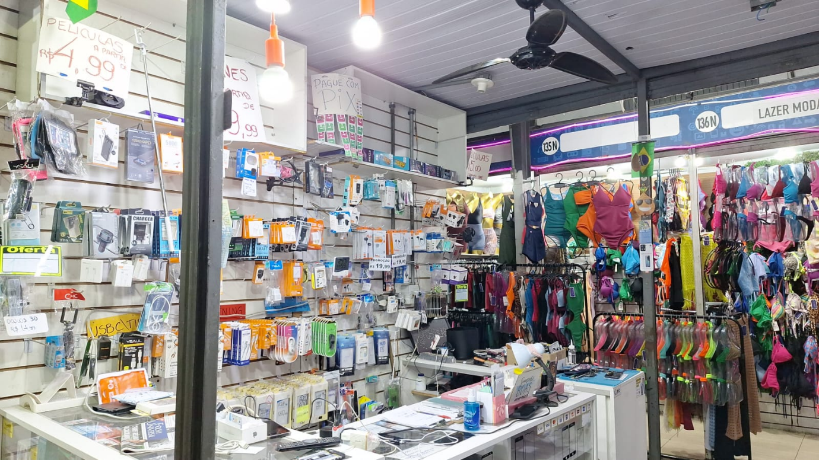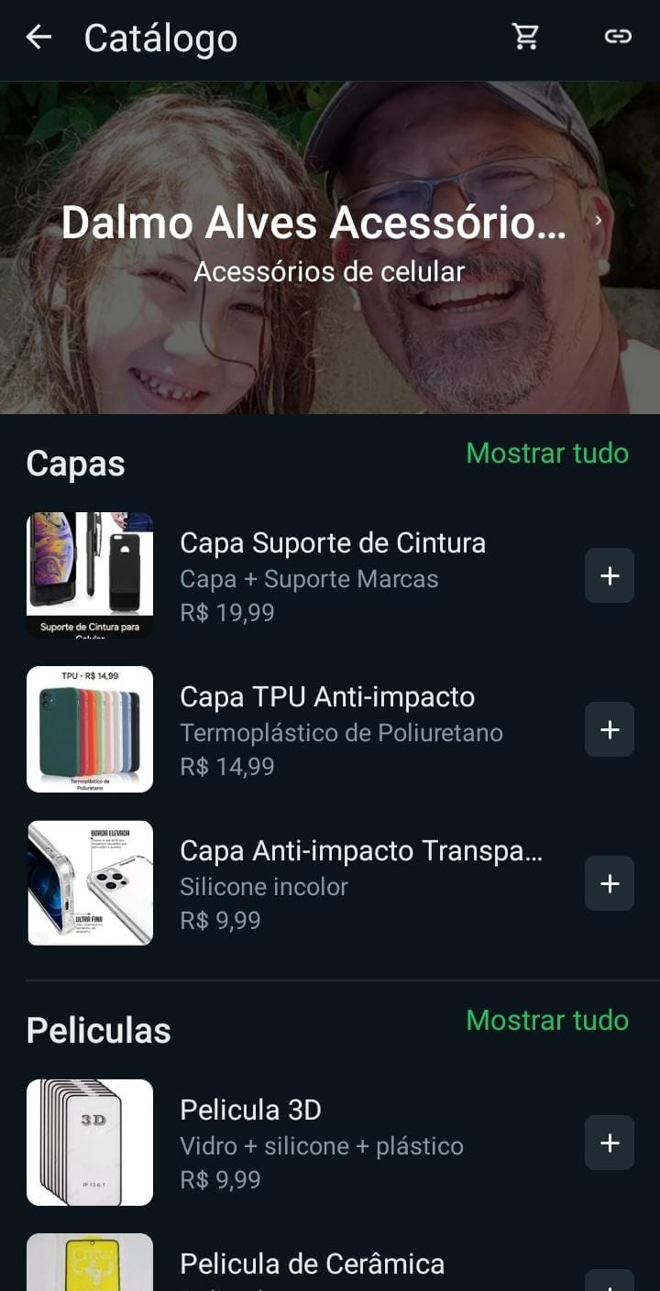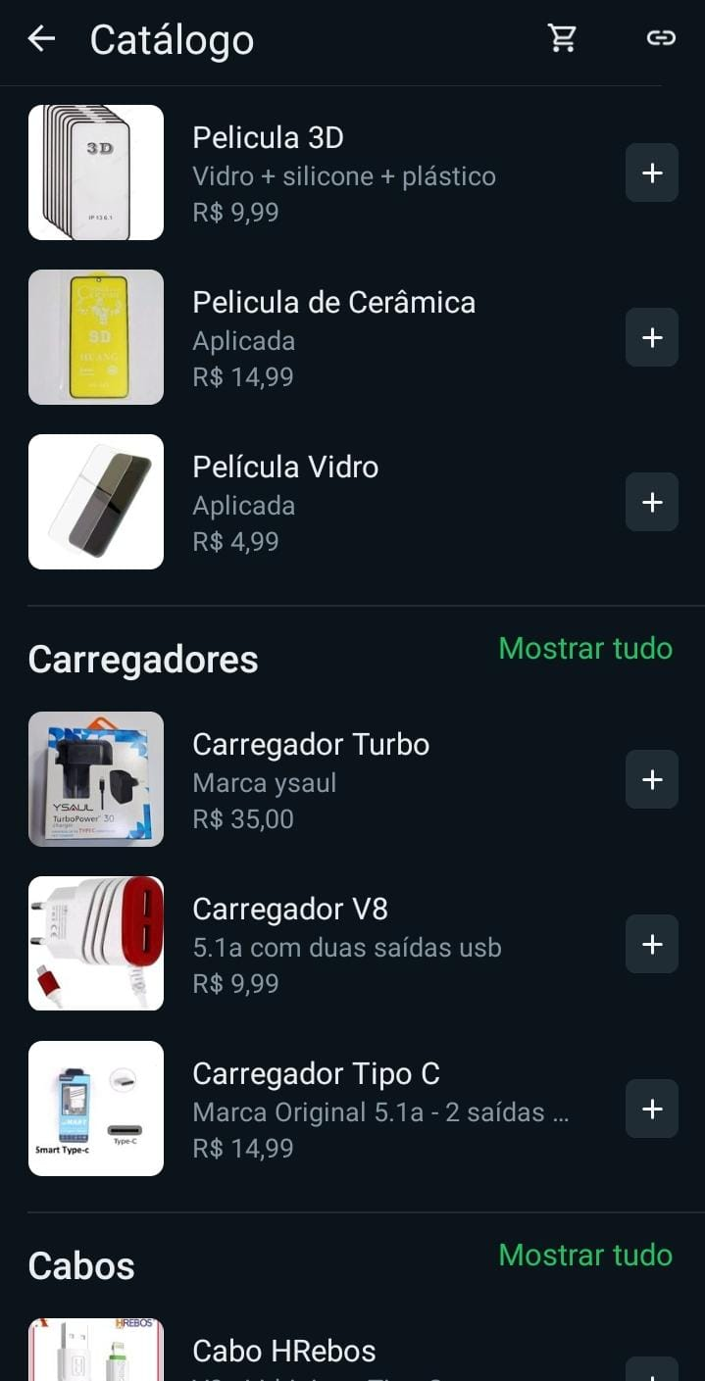

***Graficos das Vendas de Maio*** 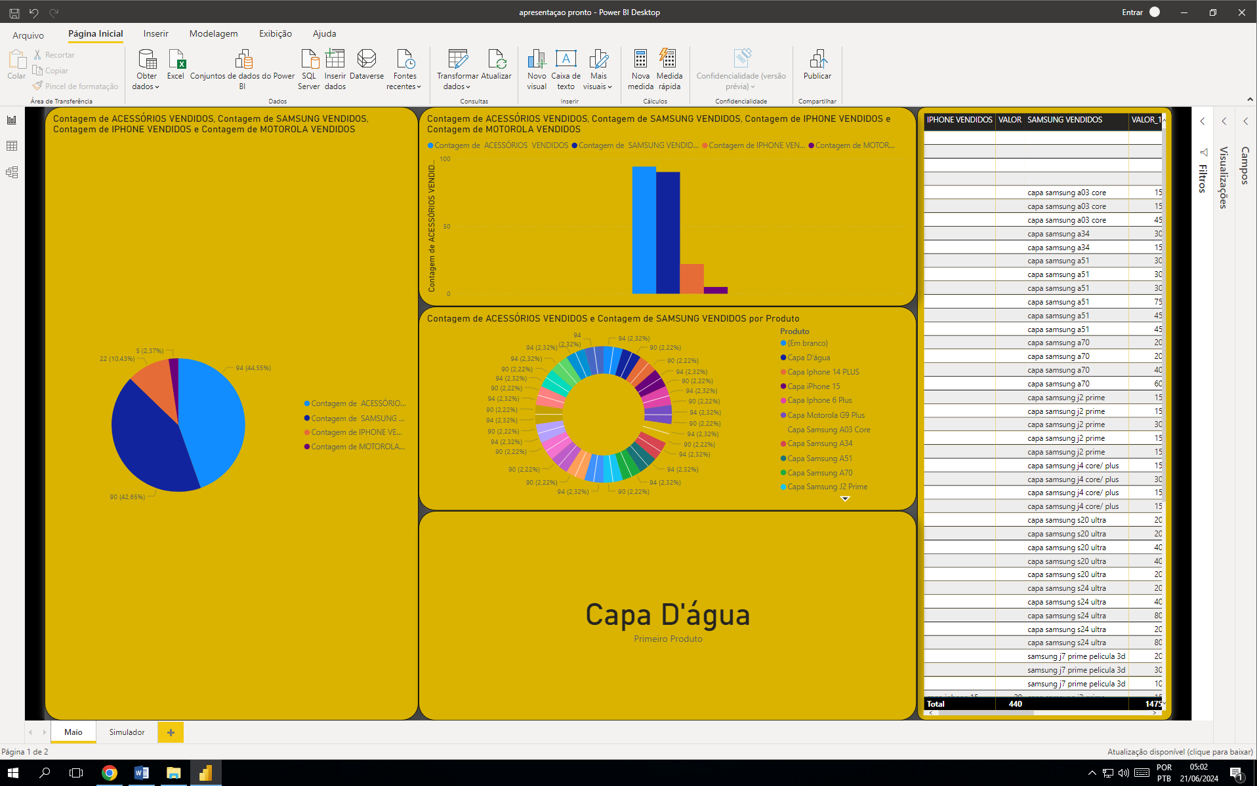

***Graficos Simulador da Vendas de Junho***

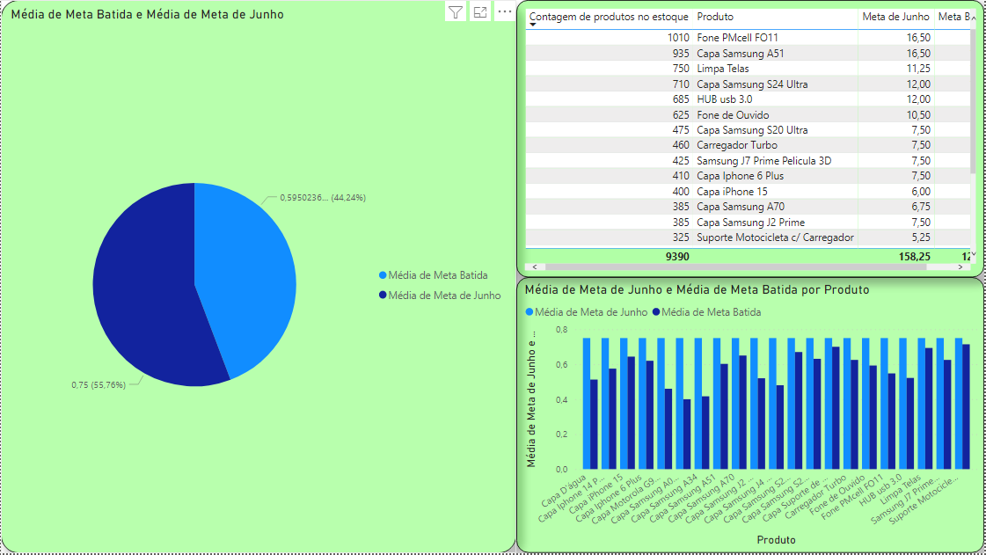

GitHub : <https://github.com/IMSDEVI/Big-Data-em-Python>